Можно ли покупателю фотографировать в магазине?

Согласно п. 2 Правил продажи товаров по договору розничной купли-продажи, утвержденных постановлением Правительства Российской Федерации от 31.12.2020 № 2463 (далее – Правила) на торговых объектах (за исключением мест, которые определяются продавцом и не предназначены для свободного доступа потребителей) не допускается ограничение прав потребителей на поиск и получение любой информации в любых формах из любых источников, в том числе путем фотографирования товара, если такие действия не нарушают требования законодательства Российской Федерации и международных договоров Российской Федерации.
Следует отметить, что съёмка может производиться только в местах общего доступа (куда потребитель имеет свободный вход).
Необходимо помнить, что не все видеозаписи можно использовать в качестве доказательств в суде. Доказательство должно соответствовать закону, а также быть относимым, допустимым и достоверным.
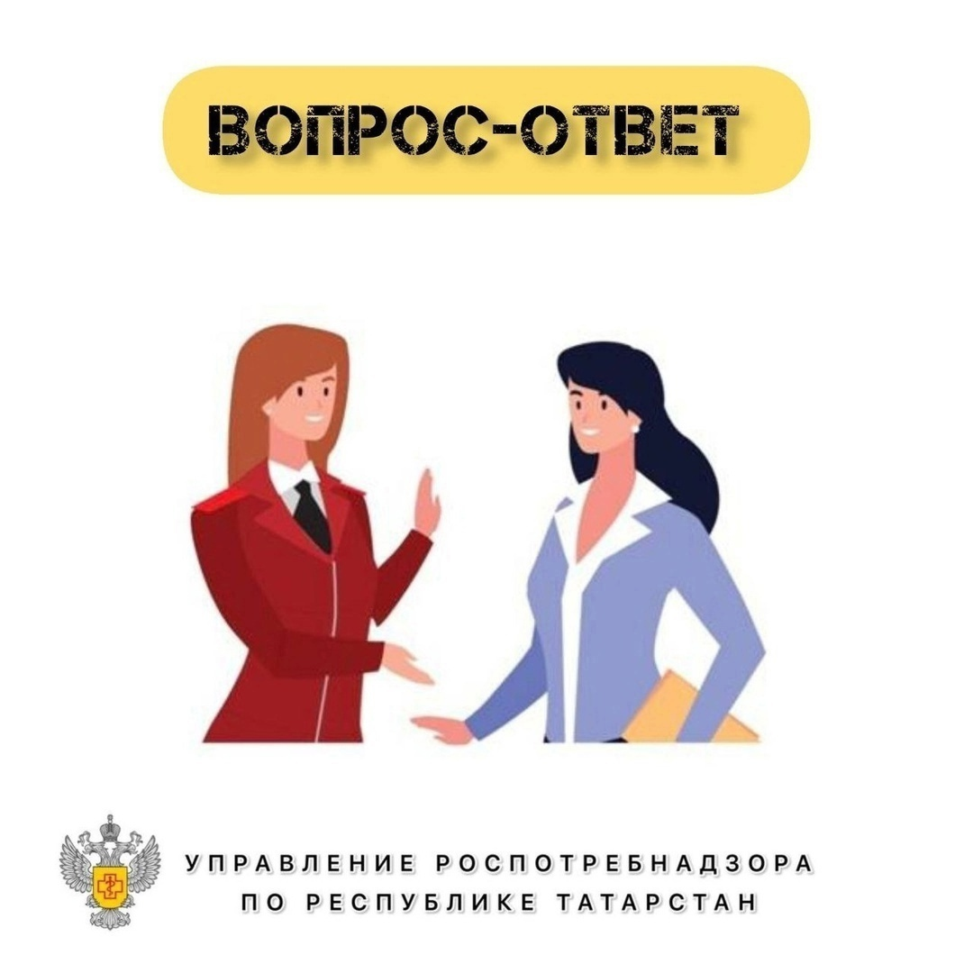

Источник: Управление Роспотребнадзора по РТ

